Пресс-релиз к Всемирному дню донора крови – 14 июня 2021 года Девиз – «Сдавайте кровь, пусть в мире пульсирует жизнь»

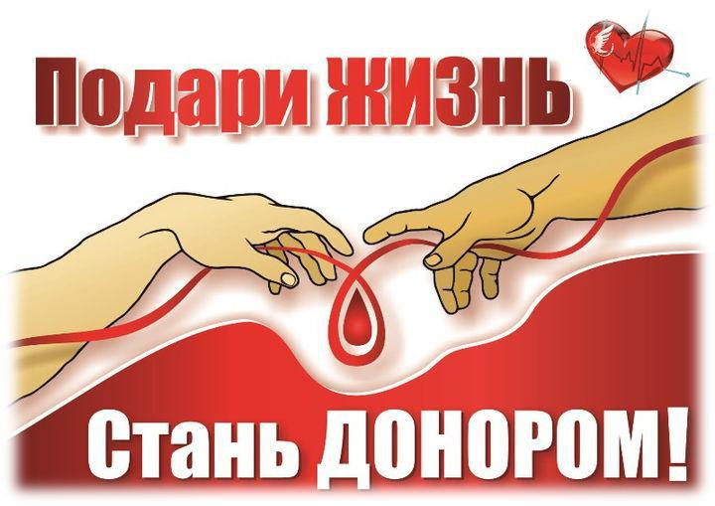
14 июня 2021 года в Республике Беларусь традиционно отмечается «Всемирный день донора крови». Служба крови выражает благодарность тем людям, которые добровольно и безвозмездно сдают свою кровь для спасения человеческих жизней, и ставит цель привлечь внимание общества к необходимости участия в регулярном добровольном безвозмездном донорстве.
Лозунг «Всемирного дня донора крови» 2021 года – «Сдавайте кровь, пусть в мире пульсирует жизнь».
По рекомендации Всемирной организации здравоохранения (ВОЗ) определены основные цели кампании:
- выражение благодарности донорам крови и повышение осведомленности о необходимости регулярно и безвозмездно сдавать кровь;
- укоренение общественной ценности донорства крови путем усиления общей солидарности и социальной сплоченности;
- поощрение молодежи отозваться на гуманный призыв сдавать кровь и побудить других последовать этому примеру;
- признание потенциала молодежи как партнера в деле укрепления здоровья.
В УЗ «МОСПК» продолжаются корпоративные акции, посвящённых «Всемирному дню донора крови».
К участию в мероприятиях приглашаются инициативные группы, некоммерческие организации, работники государственных и частных компаний, реализующие проекты в рамках корпоративной социальной ответственности, активисты и волонтёры общественных объединений, а также студенты учебных заведений.
На сегодняшний день в Республике Беларусь насчитывается около 100 000 доноров. Более 67 000 доноров крови, её компонентов награждены знаком отличия «Ганаровы донар Рэспублiкi Беларусь». Служба крови в полном объёме обеспечивает организации здравоохранения качественными и безопасными компонентами крови и медицинскими изделиями собственного производства.
По основополагающему и руководящему принципу ВОЗ безопасная кровь является важной составляющей медицинской помощи. Эта работа позволяет ежедневно спасать жизни людей.
В условиях пандемии COVID-19, несмотря на ограниченные возможности передвижения и другие трудности, доноры крови, её компонентов в Республике Беларусь и во многих странах продолжали сдавать кровь и плазму для пациентов, нуждающихся в переливании. Благодаря выполнению донорской функции и пониманию важности оказания помощи служба крови смогла обеспечить заготовку более 500 000 доз крови, её компонентов. В период пандемии подтверждается важная роль эффективно организованного активного добровольного и безвозмездного донорства крови. Для поддержания надлежащих запасов и своевременного безопасного переливания крови, её компонентов, необходимо регулярно сдавать кровь.
Министерство здравоохранения Республики Беларусь и служба крови Республики Беларусь поздравляют всех доноров и медицинских работников со «Всемирным днём донора крови», призывают поддержать акцию по добровольному и безвозмездному донорству крови и принять в ней участие 14 июня 2021 года.
Принять участие в акции можно на базе организаций переливания крови Могилевской области:
УЗ «Могилевская областная станция переливания крови» mospk@mogilev.by
г.Могилев, ул. Пионерская, 17,
Часы работы: 8:00- 17:00
Телефон: 8 0222 78-14-22, +375445920520

УЗ «Бобруйская зональная станция переливания крови» info@bzspk.by
Могилевская область, г.Бобруйск, ул. Пушкина, 206,
Часы работы с донорами: 8:00- 16:30
Телефон: 8 0225 73-46-70

УЗ "Климовичская ЦРБ" omkklim@mogilev.by
Могилевская область, г.Климовичи, ул. Ленина, 12

УЗ "Горецкая ЦРБ" gorki-opk@tut.by
Могилевская обл., г. Горки, ул. Кирова,16
Тел/ факс: 8-(02233)-6-20-98
Кровь вовремя – спасение жизни!

